單選題 每題2分，共100分 使用電腦卡
( )1. 有關基本手工具的敘述，下列何者錯誤？ (A)梅花扳手的規格大小，通常以6支為一組，有公制與英制兩種 (B)開口扳手上所刻的尺寸，是指螺帽或螺絲頭相對兩平行面間的距離 (C)以活動扳手鎖緊螺絲(帽)時，應使活動扳手之固定面承受力量 (D)使用各種扳手時，施力應向外推，以避免手滑而撞傷自己
( )2. 下列扳手，一般選用之優先次序應為何？甲、開口扳手 乙、梅花扳手 丙、套筒扳手
(A)甲→乙→丙 (B)甲→丙→乙 (C)丙→乙→甲 (D)乙→丙→甲
( )3. 有關螺絲起子的使用原則，下列何者正確？ (A)一字形螺絲槽可用十字起子鬆退 (B)十字形螺絲槽可用一字起子鬆退 (C)鎖太緊而不易拆卸的螺絲可用衝擊起子 (D)可使用尖嘴鉗夾持螺絲起子以增加扭力
( )4. 有關手工具扳手類，下列敘述何者正確？ (A)扳手較佳選用順序為活動扳手、開口扳手、套筒扳手、梅花扳手 (B)使用扳手鬆開大尺寸螺絲應以坐姿實施，以增加扭力 (C)使用活動扳手時，應朝扳手的活動端方向施力，使其固定端受力 (D)開口扳手通常以扳手長度為尺寸規格，而活動扳手則以其開口寬度為尺寸規格
( )5. 某單缸往復式二行程柴油引擎，若轉速為1440rpm，則每秒完成幾個工作循環？ (A)12 (B)24 (C)36 (D)48
( )6. 有關往復式四行程汽油引擎之基本原理，下列敘述何者錯誤？(A)引擎的工作循環依序為進氣、壓縮、動力及排氣，曲軸旋轉二轉完成一個工作循環(B)為了配合引擎氣門的啟閉，曲軸每旋轉二轉，凸輪軸旋轉一轉(C)為了增加引擎容積效率，進、排氣門均有早開晚關 (D)在進氣末期與排氣初期，有段期間進、排氣門均在開啟狀態，稱為氣門重疊
( )7. 引擎循環中的「行程」(stroke)，是指上死點與下死點間的什麼？ (A)速度 (B)距離 (C)時間 (D)壓力
( )8. 如圖所示的單缸四行程引擎，若曲軸頸至曲軸銷的中心距為40 mm，連桿大端至連桿小端的中心距為120 mm，汽缸直徑為80 mm，燃燒室容積為50 cc，下列敘述何者正確？
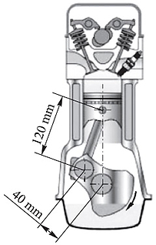
(A)活塞位移行程為 12cm (B) 引擎排氣量約402 cc (C) 汽缸總容積約1608cc (D) 引擎壓縮比約 11
( )9. 有關單缸四行程汽油引擎規格，活塞直徑為A，行程(stroke)為B，曲軸臂長(曲軸頸至曲軸銷的中心距)為 C，則下列敘述何者正確？ (A)活塞位移容積為πA²×B (B)B=2C (C)排氣量為活塞位移容積加上燃燒室容積 (D)壓縮比為活塞位移容積與燃燒室容積之比
( )10. 下列有關觸媒轉換器之敘述，何者正確？(A)裝置在進氣系統中 (B)氧化觸媒轉換器可以減少排氣中NOx的生成量 (C)還原觸媒轉換器可以減少排氣中CO的生成量 (D)現代汽車引擎的排氣系統，以採用三元觸媒轉換器最多
( )11. 有關四行程汽油引擎排氣污染的特性，下列敘述何者正確？ (A)當引擎產生爆震時，由於汽缸內溫度與壓力都增加，所以NOx排放增加 (B)當引擎產生失火時，HC排放減少 (C)引擎NOx排放的濃度最高時是發生在空燃比較濃時(Fuel Rich) (D)減少NOx排放最有效的方法為採用氧化觸媒，將NOx氧化成N₂
( )12. 電子噴射引擎進行減速斷油控制時，電腦所依據的怠速位置信號及轉速信號，分別來自下列何種元件？
(A)怠速空氣控制閥及曲軸位置感知器 (B)節氣門位置感知器及曲軸位置感知器 (C)點火開關及車速感知器 (D)怠速空氣控制閥及車速感知器
( )13. 下列何者為二氧化鋯型含氧感知器輸出波形？
(A) 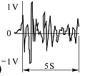 (B) 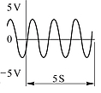 (C) 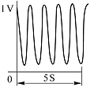 (D) 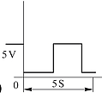
( )14. 下列何種元件故障會造成電子式汽油噴射引擎無法起動？ (A)進氣溫度感知器 (B)曲軸位置感知器 (C)爆震感知器 (D)含氧感知器
( )15. 有關汽車噴射引擎感知器的敘述，何者錯誤？(A)大氣壓力感知器是用來測量節氣門後方的空氣壓力(B)空氣流量計是用來測量吸入空氣量的多寡(C)節氣門位置感知器是用來測量節氣門的開度(D)曲軸(凸輪軸)位置感知器的輸出頻率和引擎轉速有關
( )16. 有關電子燃油噴射汽油引擎採用之二氧化鋯式含氧量感知器(O₂ Sensor)，下列敘述何者正確？(A)二氧化鋯管外側電極與廢氣接觸，內側電極則需密封以隔絕外界空氣 (B)不需由電子控制單元(ECU)提供電源即可產生訊號 (C)典型之輸出電壓隨空燃比增大而增加，通常介於0.1V至0.9V之間 (D)其輸出訊號與溫度無關，因此冷車啟動後即可輸出訊號
( )17. 有關汽油噴射引擎控制系統，下列何者不是電腦(ECU)的輸入訊號？
(A)空氣流量計訊號 (B)怠速控制閥訊號 (C)水溫感知器訊號 (D)電瓶電壓訊號
( )18. 四行程引擎在動力行程時，吸收並儲存部份引擎的動能，在其他三個行程時，再將儲存的動能輸出的機件是什麼？
(A)曲軸 (B)活塞與連桿 (C)凸輪軸 (D)飛輪
( )19. 作為活塞往復運動之導管的機件，其英文為何？(A)cylinder sleeve(B)cylinder head (C)cylinder gasket (D)piston pin
( )20. 為了提高觸媒轉換器之淨化率，汽油噴射引擎的電腦會進行混合比回饋控制，電腦是依據何種感知器判斷混合比之稀濃？ (A)節氣門位置感知器 (B)空氣流量感知器 (C)含氧感知器 (D)爆震感知器
( )21. 引擎使用三元觸媒轉換器 (three way catalytic converter) ，可以減少哪些氣體排放？
(A)HC、CO、N₂ (B)HC、CO₂、NOx (C)HC、CO、NOx (D)H₂O、CO₂、N₂
( )22. 往復式引擎每一轉，活塞在上死點、下死點各有兩個衝擊面，亦即一轉會有四個衝擊面，此等衝擊面主要是由哪些機件所造成？ (A)曲軸平衡配重 (B)連桿和曲軸 (C)活塞和活塞銷 (D)活塞環和活塞
( )23. 汽油噴射引擎之翼板式空氣流量計的安裝位置，係位於進氣系統通道上之何處？ (A)在節氣門之旁通道 (B)在節氣門體和進氣歧管之間 (C)在空氣濾清器和節氣門體之間 (D)在進氣通道入口和空氣濾清器之間
( )24. 有關汽油噴射引擎之二氧化鋯式含氧感知器，下列敘述何者正確？
(A)含氧感知器用來偵測引擎進氣的含氧量以調整空燃比 (B)二氧化鋯管外側電極與引擎進氣接觸，內側電極則密封以隔絕外界空氣 (C)典型的輸出電壓約為0.1~0.9伏特，當混合比過稀時，其輸出電壓將低於0.45 伏特 (D)輸出訊號與感知器溫度無關，冷車起動後即可運作監控空燃比
( )25. 有關四行程汽油引擎之張力器、正時皮帶及其連結機構之敘述，下列何者正確？ (A)正時記號一般係刻在張力器上，作為凸輪軸與曲軸相對位置正確定位時使用 (B)曲軸轉1圈時，凸輪軸轉2圈 (C)安裝正時皮帶後，應在正時皮帶上標示旋轉方向的記號 (D)張力器一般係施力(即對皮帶加壓)在正時皮帶旋轉時的鬆弛側(非張力側)
( )26. 如圖所示為一精度0.02mm之游標卡尺量測某物的刻度值，圖中B表示主尺與副尺刻劃成一線處，試問該讀值為多少mm？
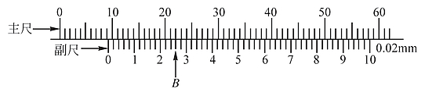
(A)9.23 (B)9.26 (C)20.02 (D)20.04
( )27. 如圖所示，使用測微器在曲軸柄上的兩個位置處量得尺寸分別為與，此曲軸柄的斜差值為何？
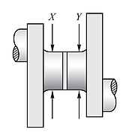
(A) (B) (C)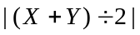 (D)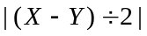
( )28. 依序進行下列步驟測量曲軸軸承間隙時，下列哪一個步驟的敘述錯誤？
(A)首先拆下軸承蓋，並取下軸承蓋上之軸承片 (B)在主軸頸上放一段塑膠量絲，且不可置於油孔上 (C)裝回軸承蓋，鎖緊到規定扭力且不可轉動曲軸 (D)拆下軸承蓋，使用量表測量壓扁後塑膠量絲的寬度
( )29. 有關墊片調整式DOHC引擎氣門腳間隙調整，未拆下墊片時，量得氣門腳間隙為，原墊片厚度為，而廠家規定氣門腳間隙為，若將此墊片更換時，則新墊片厚度應為下列何種數值？
(A)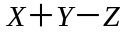 (B)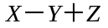 (C)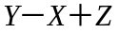 (D)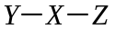
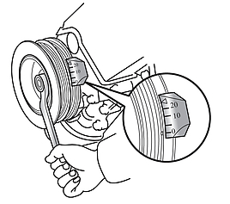
( )30. 引擎調整檢查項目中，下列何項須如圖所示，先搖轉引擎曲軸後再進行檢查？
(A)檢查發電機皮帶鬆緊度 (B)檢查氣門間隙 (C)檢查引擎怠速 (D)檢查引擎廢氣排放濃度
( )31. 點火順序為1-3-4-2的四缸四行程引擎(都具有汽門重疊角)，搖轉引擎使第四缸活塞在壓縮上死點，其中某缸的進、排氣門腳間隙皆無法在此時調整，試問是第幾缸？ (A)第1缸 (B)第2缸 (C)第3缸 (D)第4缸
( )32. 有關引擎之分解及組合，下列敘述何者錯誤？ (A)拆裝引擎時，扳手的選用順序為：套筒扳手、梅花扳手、開口扳手、活動扳手 (B)分解引擎應等其冷卻後進行，以防止汽缸蓋變形 (C)拆卸汽缸蓋螺絲時，應由兩側往中間對稱依序分次放鬆 (D)組合活塞環時，應將各活塞環開口交錯120°～180°並朝向推力面或活塞銷孔方向
( )33. 如圖所示之游標卡尺刻度(單位為mm)，B點為刻度重疊之處，試求其讀數與精度分別為何？ 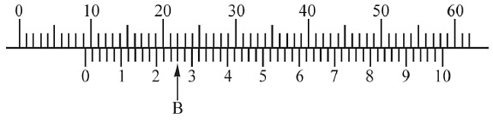
(A)9.23mm；0.01mm (B)9.25mm；0.05mm (C)9.26mm；0.02mm (D)20.2mm；0.1mm
( )34. 下圖為四種引擎機件量具，若分別量測汽門桿彎曲度、活塞環背間隙、汽缸內徑及曲軸頸直徑等四個項目，其所需量具的對應順序為何？
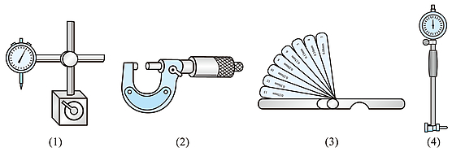
(A)(1)(3)(2)(4) (B)(1)(3)(4)(2) (C)(4)(3)(2)(1) (D)(4)(3)(1)(2)
( )35. 下列有關安裝活塞連桿總成之敘述，何者正確？
(A)連桿與連桿蓋之裝配，有汽缸記號之面應朝向不同之方向 (B)若活塞上有 " F " 記號，應朝引擎前端 (C)若連桿大端有噴油孔，其噴油孔應朝向壓縮衝擊面 (D)安裝前應先將曲軸銷轉至上死點位置
( )36. 進行引擎分解實習時，下列敘述何者不正確？ (A)引擎外表，若有油污，應先用煤油或柴油將引擎外部清洗乾淨 (B)引擎必須在完全冷卻後才可以進行分解，尤其是汽缸蓋 (C)拆卸機件前，應先注意原有的記號及方向，若無記號，可自己標記，以利正確裝回 (D)若機件因黏著而不易分離，應使用起子或尖銳工具插入兩體間，使其分離
( )37. 如圖所示，B 為重疊處，精度為 0.05 mm 之游標卡尺的讀數為何？
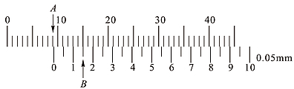
(A)9.15 mm (B)9.26 mm (C)1.50 mm (D)15.0 mm
( )38. 下列哪一項零件之測量，其工具的選用不正確？ (A)測量活塞直徑應使用外徑分厘卡 (B)測量連桿之彎曲度與扭曲度應使用直定規及厚薄規 (C)測量曲軸之端間隙應使用千分錶或厚薄規 (D)測量凸輪軸之彎曲度應使用千分錶
( )39. 測量下列哪一個項目時，需比對下圖之條紋，再由所標示之數值得出測量結果？
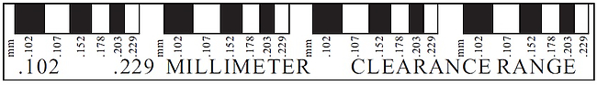
(A)曲軸軸承間隙 (B)活塞間隙 (C)凸輪軸端間隙 (D)活塞環開口間隙
( )40. 下圖為凸輪輪廓，圖中所示之A及B，則A與B之差為下列何者？(A)凸輪揚程(B)凸輪軸彎曲度(C)凸輪軸頸斜差(D)凸輪軸頸失圓度。
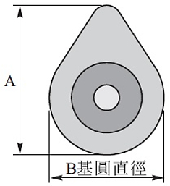
( )41. 下圖所示之OHC結構引擎，活塞環開口已安裝於適當位置，則引擎排汽門比較不可能的位置應為何？
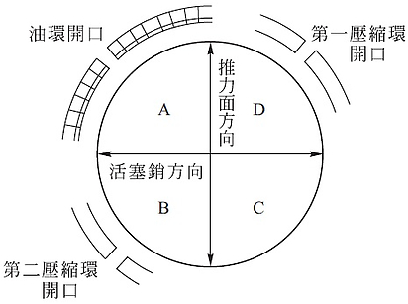
(A)A (B)B (C)C (D)D
( )42. 調整汽油引擎氣門腳間隙所需的基本工具，下列敘述何者正確？ (A)梅花扳手，螺絲起子，千分錶 (B)梅花扳手，螺絲起子，厚薄規 (C)活動扳手，正時燈，千分錶 (D)開口扳手，正時燈，厚薄規
( )43. 在分解線列式OHC 四行程汽油引擎的作業中，拆除曲軸、汽缸蓋、活塞連桿組和油底殼等組件，下列順序何者正確？ (A)油底殼 → 活塞連桿組 → 曲軸 →汽缸蓋 (B)曲軸→ 油底殼 → 汽缸蓋→ 活塞連桿組 (C)活塞連桿組→ 汽缸蓋→ 曲軸 →油底殼 (D)汽缸蓋→ 油底殼 →活塞連桿組 → 曲軸
( )44. 下列有關汽車噴射引擎感知器的敘述，何者錯誤？(A)大氣壓力感知器是用來測量節氣門後方的空氣壓力(B)空氣流量計是用來測量吸入空氣量的多寡(C)節氣門位置感知器是用來測量節氣門的開度(D)曲軸(凸輪軸)位置感知器的輸出頻率和引擎轉速有關
( )45. 有關汽油引擎空氣系統的相關零組件，下列敘述何者錯誤？
(A)乾性紙質濾蕊的空氣濾清器，可用壓縮空氣由濾蕊內側向外側吹乾淨 (B)對負溫度係數熱敏電阻型進氣溫度感知器而言，當溫度愈高時，其電阻量測值愈小 (C)節氣門位置感知器的功用，主要用來感知節氣門的開啟角度，得知引擎的負荷情況 (D)對可變電阻型的節氣門位置感知器而言，當節氣門開度愈大時，其電阻量測值愈小
( )46. 怠速控制閥檢查為正常時，下列敘述何者錯誤？(A)引擎由冷車慢慢到達溫車時，怠速會慢慢降低 (B)當汽車動力方向盤作動時，怠速控制閥開度應變小 (C)將汽車之空調A/C開關由ON變成OFF時，怠速控制閥開度應變小 (D)將汽車之頭燈開關由OFF變成ON時，怠速控制閥開度應變大
( )47. 如圖(a)、(b)分別為一般汽油噴射引擎進氣歧管絕對壓力感知器的安裝位置及特性圖，當節氣門漸漸打開時，下列敘述何者正確？
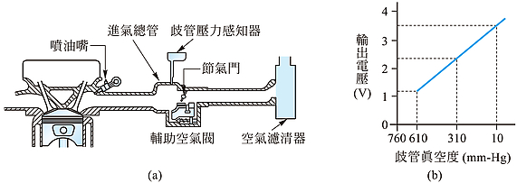
(A)歧管絕對壓力變小，輸出電壓變低 (B)歧管絕對壓力變小，輸出電壓變高 (C)歧管絕對壓力變大，輸出電壓變低 (D)歧管絕對壓力變大，輸出電壓變高
( )48. 有關汽油噴射引擎節氣門體，甲生說：「節氣門體主要功用係以節氣門開啟度來控制進入汽缸的空氣量」，乙生說：「節氣門體一般設有空氣旁通道，可藉由控制流經旁通道的空氣量來調整引擎的怠速」，針對甲生與乙生的說法，下列何者正確？ (A)甲生對，乙生也對 (B)甲生對，乙生錯 (C)甲生錯，乙生對 (D)甲生錯，乙生也錯
( )49. 有關空氣系統檢修的敘述，下列何者錯誤？ (A)進氣溫度感知器為負溫度係數的熱敏電阻 (B)溫度愈高，進氣溫度感知器的輸出電壓愈高 (C)開關式的節氣門位置感知器具有怠速接點與全負荷接點 (D)可變電阻式節氣門位置感知器的節氣門開啟角度變大，其電阻變高
( )50. 有關節氣門體清洗操作之敘述，下列何者錯誤？ (A)節氣門位置感知器不能以清潔劑噴洗 (B)清洗節氣門體以擦拭較佳，任意噴灑清潔劑會有損傷其他零件疑慮 (C)拆除節氣門體總成並清洗後，應將舊節氣門體墊片清除，更換新墊片後再安裝節氣門體總成 (D)電子操控油門式車輛之節氣門體清洗後，無須以診斷儀器進行怠速學習

